Guia de Desenvolvimento — AI Lesson Generator

1. Direção visual
Conceito:
Um espaço de trabalho acolhedor para professores criarem aulas melhores com a ajuda da IA.
A interface deve combinar:
- Terracota → personalidade, criatividade e calor.
- Laranja → energia, ação e destaque.
- Off-white → conforto visual.
- Marrom → estabilidade e aspecto editorial.
- Cinza → informações secundárias e estrutura.
- Preto suave → textos e elementos importantes.
Evitaria usar gradientes muito fortes, neon, azul “AI” ou excesso de elementos futuristas.

Sensação desejada
Warm · Editorial · Professional · Creative · Simple

2. Paleta de cores

Cores principais
Token | Cor | Hex | Uso
terracotta-700 | Terracota escuro | #9A4F3D | Botões principais, links
terracotta-600 | Terracota | #B85C47 | Cor principal
terracotta-500 | Terracota claro | #C96F57 | Hover/destaques
orange-500 | Laranja | #D9823B | Ações secundárias
orange-400 | Laranja suave | #E6A05F | Ilustrações/detalhes
brown-900 | Marrom profundo | #3B2923 | Títulos
brown-700 | Marrom | #5B4036 | Texto secundário
brown-500 | Marrom suave | #806158 | Texto terciário

Neutros
Token | Hex | Uso
off-white | #FAF7F2 | Background principal
cream | #F3EDE4 | Cards/seções
warm-gray-100 | #E9E4DE | Borders
warm-gray-300 | #CFC7BF | Inputs/borders
gray-500 | #77716C | Texto secundário
gray-700 | #4A4643 | Texto
black | #211D1B | Texto principal
white | #FFFFFF | Cards e superfícies

Cores semânticas
Não deixe terracota ser usada para tudo.
Success → #5F7F67
Warning → #C38A3A
Error → #B64B45
Info → #6B7C86

3. Hierarquia de cores
Uma regra simples:
70% → Off-white / neutros
20% → Marrom / cinzas
10% → Terracota / laranja
O terracota deve ser uma cor de personalidade, não o background de toda a aplicação.

Exemplo
Background
#FAF7F2

Cards
#FFFFFF

Título
#3B2923

Texto
#4A4643

Primary Button
#B85C47

Primary Button Hover
#9A4F3D

Secondary Button
#F3EDE4

Accent
#D9823B

4. Tipografia
Eu usaria uma combinação de uma fonte serifada para títulos + uma sans-serif para interface.
Isso ajuda muito a criar a sensação de produto educacional/editorial.

Opção recomendada

Títulos
DM Serif Display
Lesson Generator
Create better lessons, effortlessly.
Ela dá personalidade sem parecer antiga.

Interface
Inter
Use para:
- botões
- menus
- formulários
- tabelas
- labels
- textos
- mensagens da IA

Alternativa mais sofisticada
Headings → Lora
Body → Inter
Ou:
Headings → Fraunces
Body → Inter
Eu escolheria DM Serif Display + Inter para o MVP.

5. Escala tipográfica
Não use dezenas de tamanhos diferentes.
Display
48px / 56px

H1
36px / 44px

H2
28px / 36px

H3
22px / 30px

Body Large
18px / 28px

Body
16px / 24px

Body Small
14px / 20px

Caption
12px / 16px

Peso
Regular → 400
Medium → 500
Semibold → 600
Bold → 700
Evitaria títulos extremamente pesados.

6. Border radius
O produto deve parecer moderno, mas não infantil.
Sugestão:
xs → 4px
sm → 8px
md → 12px
lg → 16px
xl → 24px

Uso
Inputs:
8–10px
Cards:
16px
Modal:
20px
Botões:
8px
Evitaria rounded-full para praticamente tudo.

7. Sombras
Use sombras muito discretas.
shadow-sm
0 1px 3px rgba(59, 41, 35, 0.06)

shadow-md
0 4px 12px rgba(59, 41, 35, 0.08)

shadow-lg
0 12px 30px rgba(59, 41, 35, 0.10)
A interface deve parecer leve, não cheia de cards flutuando.

8. Layout geral
Eu estruturaria o aplicativo em:
┌──────────────────────────────────────────────┐
│ Logo Profile / Menu │
├───────────────┬──────────────────────────────┤
│ │ │
│ Dashboard │ │
│ │ Main Content │
│ My Lessons │ │
│ │ │
│ Templates │ │
│ │ │
│ AI Generator │ │
│ │ │
│ Settings │ │
│ │ │
└───────────────┴──────────────────────────────┘

Sidebar
Background:
#F3EDE4
ou:
#FFFFFF
Logo em terracota.
Item selecionado:
background → #E9D4CB
text → #9A4F3D

9. Dashboard
O dashboard deve responder rapidamente:
"O que posso fazer agora?"

Hero
Good afternoon, Isabela.

What are you teaching today?
Let AI help you prepare your next lesson.
Abaixo:
[ + Create lesson ]
Depois:
Recent lessons
Cards:
┌─────────────────────────────┐
│ English — Travel │
│ Intermediate · 50 min │
│ │
│ Last edited 2 hours ago │
│ │
│ Open lesson → │
└─────────────────────────────┘

10. Principal funcionalidade: AI Lesson Generator
Essa deve ser a experiência central do produto.
Não faça simplesmente:
Prompt:
[________________________]

[Generate]
Isso transfere todo o trabalho para o professor.
A ideia é a interface ajudar o professor a estruturar o pedido.

Lesson Builder

Step 1 — Subject
What do you want to teach?

[ English ]

Step 2 — Topic
Lesson topic

[ Present Perfect ]

Step 3 — Students
Level

○ Beginner
○ Elementary
● Intermediate
○ Advanced

Step 4 — Duration
Lesson duration

[ 30 min ] [ 45 min ] [ 60 min ] [ 90 min ]

Step 5 — Goals
What should students be able to do?

☑ Practice speaking
☑ Learn new vocabulary
☐ Improve grammar
☐ Practice writing

Step 6 — Style
Lesson style

○ Conversational
● Balanced
○ Grammar-focused
○ Project-based
○ Game-based

11. O "AI moment"
Depois que o professor preencher os dados:
┌──────────────────────────────────────────┐
│ │
│ ✦ Creating your lesson │
│ │
│ Understanding your objectives │
│ Building activities │
│ Preparing teacher notes │
│ │
│ ● ● ● │
│ │
└──────────────────────────────────────────┘
A animação deve ser sutil.
Nada de robôs ou cérebro digital.
Use algo mais editorial:
✦
ou
sparkle
como símbolo da IA.

12. Resultado gerado
O resultado deve parecer um documento que o professor realmente poderia usar.
──────────────────────────────────────

PRESENT PERFECT
Travel Experiences

Intermediate · 60 minutes

──────────────────────────────────────

Learning objectives

By the end of this lesson, students
will be able to...

──────────────────────────────────────

01 — Warm-up
10 minutes

Activity...

Teacher instructions...

──────────────────────────────────────

02 — Vocabulary
15 minutes

...

──────────────────────────────────────

03 — Speaking Activity
20 minutes

...

──────────────────────────────────────
No topo:
[ Edit ] [ Regenerate ] [ Save ]
E talvez:
[ Export PDF ]
[ Share ]

13. Editor de aula
Uma funcionalidade muito interessante seria permitir que o professor edite a aula diretamente.
Algo semelhante a:
┌──────────────────────┬───────────────────────┐
│ │ │
│ Lesson │ AI Assistant │
│ │ │
│ Introduction │ How can I help? │
│ │ │
│ Learning objectives │ [ Make this simpler ] │
│ │ [ Add activity ] │
│ Activities │ [ Add examples ] │
│ │ [ Change level ] │
│ Homework │ │
│ │ [ Ask AI... ] │
└──────────────────────┴───────────────────────┘
Isso transforma a IA em assistente, não apenas gerador.

14. AI Assistant
O painel lateral poderia ter:
AI Assistant

What would you like to improve?

[ Make this activity more interactive ]

[ Create a speaking exercise ]

[ Adapt for beginners ]

[ Add homework ]

[ Simplify the instructions ]

──────────────

Ask anything...

[____________________] ↑
Isso cria uma experiência muito mais natural.

15. Cards
Evite transformar tudo em card.
Use cards apenas quando houver uma unidade lógica.

Bom
Recent Lessons
┌─────────────┐
│ Lesson │
└─────────────┘

Ruim
┌─────────────┐
│ Title │
├─────────────┤
│ paragraph │
├─────────────┤
│ paragraph │
└─────────────┘
para absolutamente todas as partes da interface.

16. Botões

Primary
background: #B85C47
color: #FFFFFF
Exemplo:
+ Create lesson

Hover
#9A4F3D

Secondary
background: #F3EDE4
color: #5B4036

Ghost
background: transparent
color: #5B4036

Danger
Use vermelho apenas para ações realmente destrutivas.

17. Inputs
Background:
#FFFFFF
Border:
#CFC7BF
Focus:
border → #B85C47
ring → rgba(184, 92, 71, .15)
Placeholder:
#918982
Nunca use placeholder como substituto do label.

18. Ícones
Use Lucide Icons.
Isso combina muito bem com a proposta.
Estilo:
stroke width: 1.8–2
Ícones que provavelmente serão muito utilizados:
BookOpen
Sparkles
Plus
Pencil
Trash2
Settings
User
Search
Clock
GraduationCap
MessageSquare
Download
Share2
ChevronRight
Evitaria misturar diferentes bibliotecas de ícones.

19. Ilustrações
Uma pequena quantidade de ilustração pode diferenciar bastante o produto.
Estilo:
hand-drawn editorial / minimal line art
Elementos possíveis:
- livros
- lápis
- folhas
- caderno
- café
- pequenas estrelas
- lâmpadas
- elementos abstratos
Use principalmente:
terracotta
orange
brown
cream
Isso pode criar uma identidade muito mais memorável do que imagens genéricas de professores sorrindo.

20. Microinterações
O produto é baseado em IA, então feedback visual é importante.

Botão Generate
Antes:
✦ Generate lesson
Durante:
✦ Creating lesson...
Depois:
✓ Lesson created

Salvamento
Saving...
→
Saved
Pequenas transições:
150–250ms
ease-out
Nada exagerado.

21. Empty states
Não mostre simplesmente:
No lessons found.
Faça o estado vazio ajudar o usuário.
✦

Your lessons
start here.

Create your first lesson
and let AI help you build it.

+ Create lesson

22. Dark Mode
Eu não faria um dark mode preto puro.
Use marrom muito escuro:
background
#211D1B
Surface:
#2C2421
Card:
#352B27
Texto:
#F7F2EC
Secondary:
#CFC3BB
Terracota:
#C96F57
Isso mantém a identidade quente do produto.

23. Design tokens
No código, não espalhe hexadecimais.
Crie tokens.
Exemplo:
:root {
--color-background: #FAF7F2;
--color-surface: #FFFFFF;

--color-primary: #B85C47;
--color-primary-hover: #9A4F3D;

--color-accent: #D9823B;

--color-heading: #3B2923;
--color-text: #4A4643;
--color-muted: #77716C;

--color-border: #CFC7BF;

--radius-sm: 8px;
--radius-md: 12px;
--radius-lg: 16px;
--radius-xl: 24px;
}
E no Tailwind/shadcn, mapeie esses tokens para as classes do projeto.

24. Componentes base
Eu criaria inicialmente:
components/
│
├── ui/
│ ├── Button
│ ├── Input
│ ├── Select
│ ├── Textarea
│ ├── Checkbox
│ ├── RadioGroup
│ ├── Badge
│ ├── Card
│ ├── Dialog
│ ├── Dropdown
│ ├── Tooltip
│ ├── Tabs
│ ├── Progress
│ └── Skeleton
│
├── layout/
│ ├── Sidebar
│ ├── Header
│ └── PageContainer
│
├── lessons/
│ ├── LessonCard
│ ├── LessonBuilder
│ ├── LessonPreview
│ ├── LessonEditor
│ └── LessonSection
│
└── ai/
├── AIAssistant
├── AIGenerateButton
├── AILoadingState
└── AIAction

25. Responsividade
Desktop-first faz sentido para professores preparando aulas, mas o produto deve funcionar bem no tablet.

Desktop
Sidebar: 240px
Content: max-width 1200px

Tablet
Sidebar collapsible

Mobile
Sidebar → bottom navigation / drawer
AI Assistant → bottom sheet
No mobile, o editor de aula pode virar:
Lesson
AI Assistant
em tabs.

26. Acessibilidade
Desde o começo:
- contraste WCAG AA
- foco visível
- navegação por teclado
- labels em inputs
- aria-label quando necessário
- não depender somente de cor
- botões com áreas clicáveis confortáveis
- mensagens de erro claras
Especialmente importante porque professores podem passar horas utilizando a aplicação.

27. Personalidade da marca
Eu evitaria uma marca muito “AI startup”.
Em vez de:
AI Lesson Generator
como identidade principal, poderia ser algo mais humano, como:
Lessonly
Your teaching, thoughtfully prepared.
ou:
Teachful
Plan less. Teach more.
ou simplesmente uma marca própria acompanhada de:
AI-powered lesson planning for teachers.
A interface pode deixar claro que existe IA sem fazer dela toda a identidade.

28. Regra de ouro do produto
A experiência inteira deve seguir esta lógica:
Teacher has an idea
↓
App asks the right questions
↓
AI creates a structured lesson
↓
Teacher reviews
↓
AI helps refine
↓
Teacher saves / exports / teaches
Ou seja:
não construir um chatbot que gera aulas.
Construir um workspace de planejamento de aulas com IA.
Essa diferença é importante para o produto parecer mais profissional e realmente útil.

29. Visual final recomendado
Imagine a tela inicial assim:
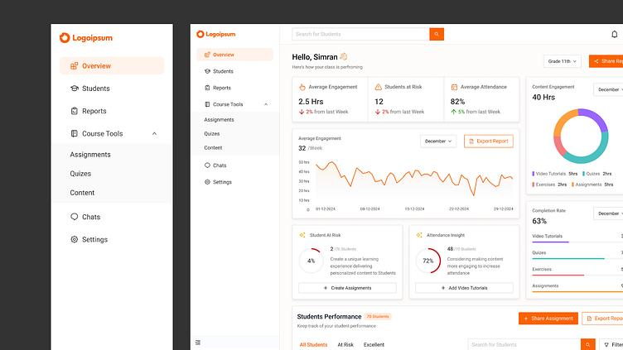
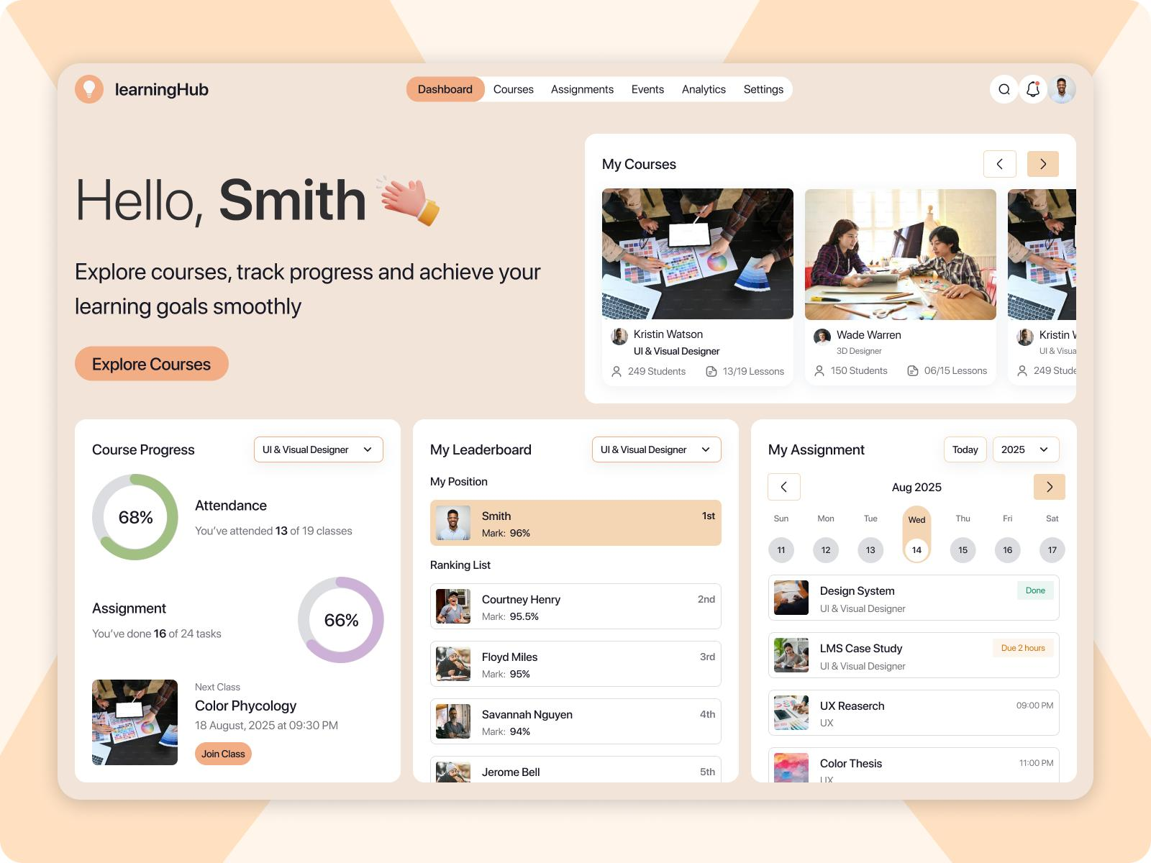
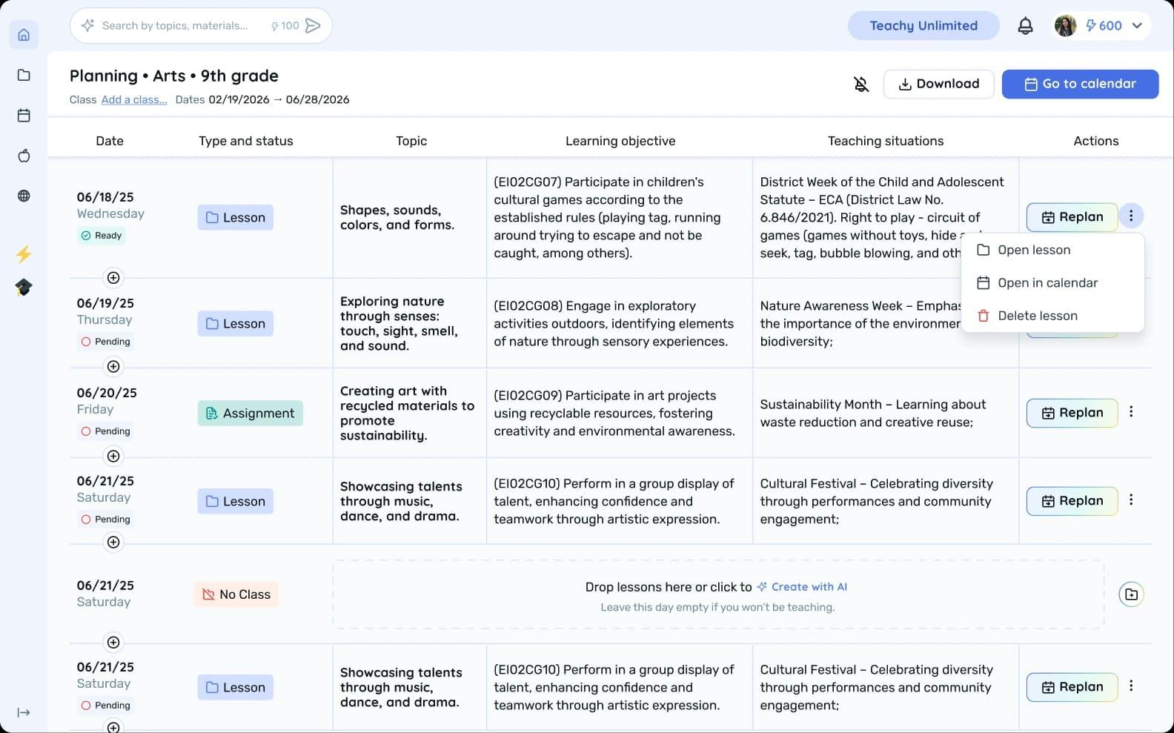
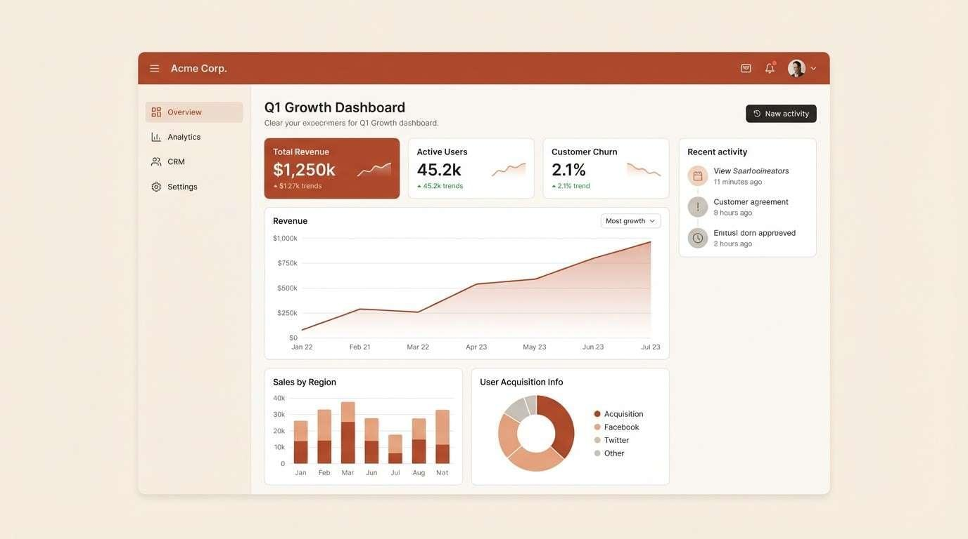
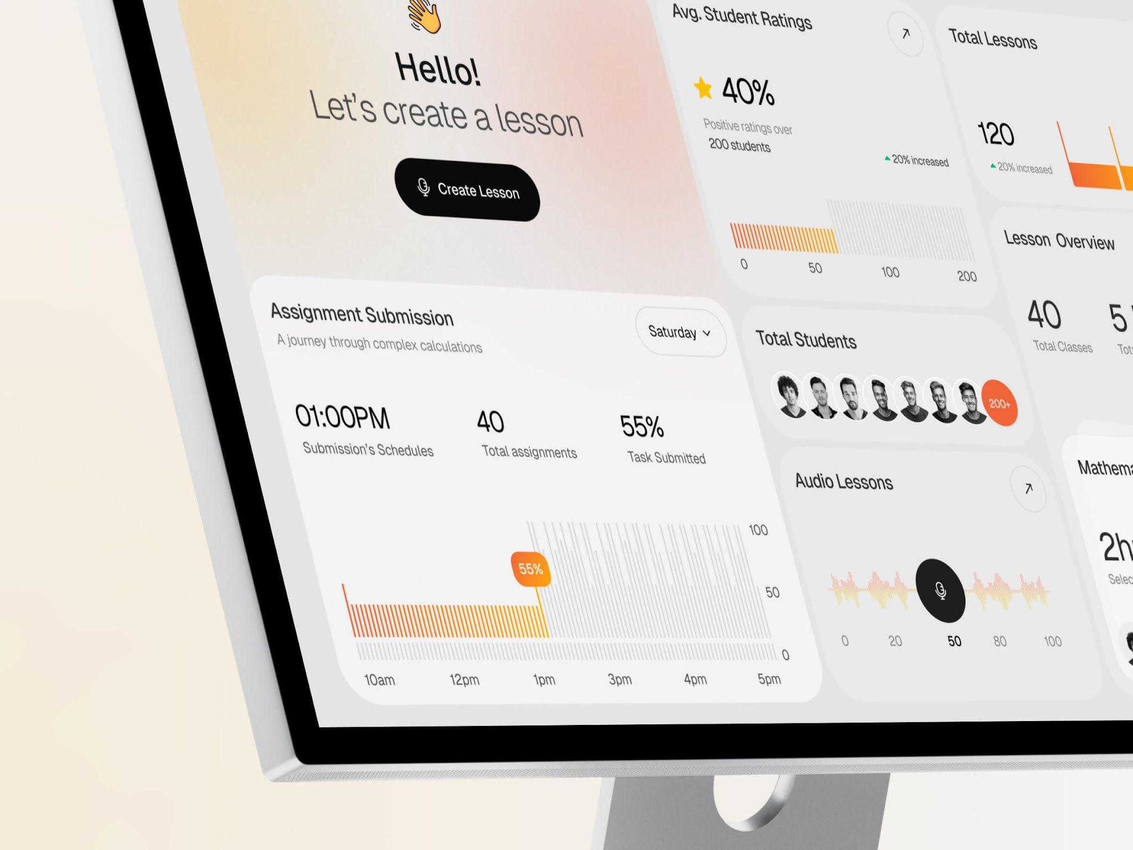
Background: #FAF7F2
Sidebar: #F3EDE4
Cards: #FFFFFF
Headings: #3B2923
Primary: #B85C47
Accent: #D9823B
Font: DM Serif Display + Inter
Icons: Lucide
Radius: 8–16px
Shadows: suaves
IA: representada por ✦, não por robôs
O resultado seria um produto com uma aparência acolhedora, sofisticada e editorial, mas ainda com cara de SaaS moderno — especialmente adequado para professores que vão passar bastante tempo criando e editando conteúdo.

